หน่วยการเรียนรู้ที่ 3 การมีส่วนร่วมตามกระบวนการประชาธิปไตย
แผนการจัดการเรียนรู้ที่ 2
เรื่อง การมีส่วนร่วมในโรงเรียนตามกระบวนการประชาธิปไตย

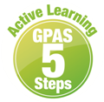


ชั้นประถมศึกษาปีที่ 1 เวลาเรียน 1 ชั่วโมง

มาตรฐานการเรียนรู้และตัวชี้วัด

มาตรฐานการเรียนรู้
มาตรฐาน ส 2.2 เข้าใจระบบการเมืองการปกครองในสังคมปัจจุบัน ยึดมั่น ศรัทธา และธำรงรักษาไว้
ซึ่งการปกครองระบอบประชาธิปไตยอันมีพระมหากษัตริย์ทรงเป็นประมุข
ตัวชี้วัด
ส 2.2 ป.1/3 มีส่วนร่วมในการตัดสินใจและทำกิจกรรมในครอบครัวและโรงเรียนตามกระบวนการ
ประชาธิปไตย

จุดประสงค์การเรียนรู้

1. อธิบายการมีส่วนร่วมในโรงเรียนตามกระบวนการประชาธิปไตย (K)
2. วิเคราะห์การมีส่วนร่วมในโรงเรียนตามกระบวนการประชาธิปไตย (P)
3. ตระหนักถึงความสำคัญของการมีส่วนร่วมในโรงเรียนตามกระบวนการประชาธิปไตย (A)
สาระสำคัญ

การมีส่วนร่วมในการตัดสินใจ และการทำกิจกรรมในโรงเรียนตามกระบวนการประชาธิปไตย จะทำให้
สมาชิกในโรงเรียนอยู่ร่วมกันอย่างมีความสุข

สาระการเรียนรู้

การมีส่วนร่วมในโรงเรียนตามกระบวนการประชาธิปไตย

สมรรถนะสำคัญของผู้เรียน

1. ความสามารถในการสื่อสาร
2. ความสามารถในการคิด
3. ความสามารถในการใช้ทักษะชีวิต

คุณลักษณะอันพึงประสงค์

1. ซื่อสัตย์สุจริต
2. มีวินัย
3. ใฝ่เรียนรู้

คำถามสำคัญ

การแสดงความคิดเห็นตามกระบวนการประชาธิปไตย ควรคำนึงถึงสิ่งใด


การจัดกิจกรรมการเรียนรู้

ขั้นสังเกต รวบรวมข้อมูล (Gathering)
• • • • • • • • • • • • • • • • •

1. นักเรียนสังเกตภาพ จากนั้นร่วมกันสนทนา แล้วตอบคำถาม
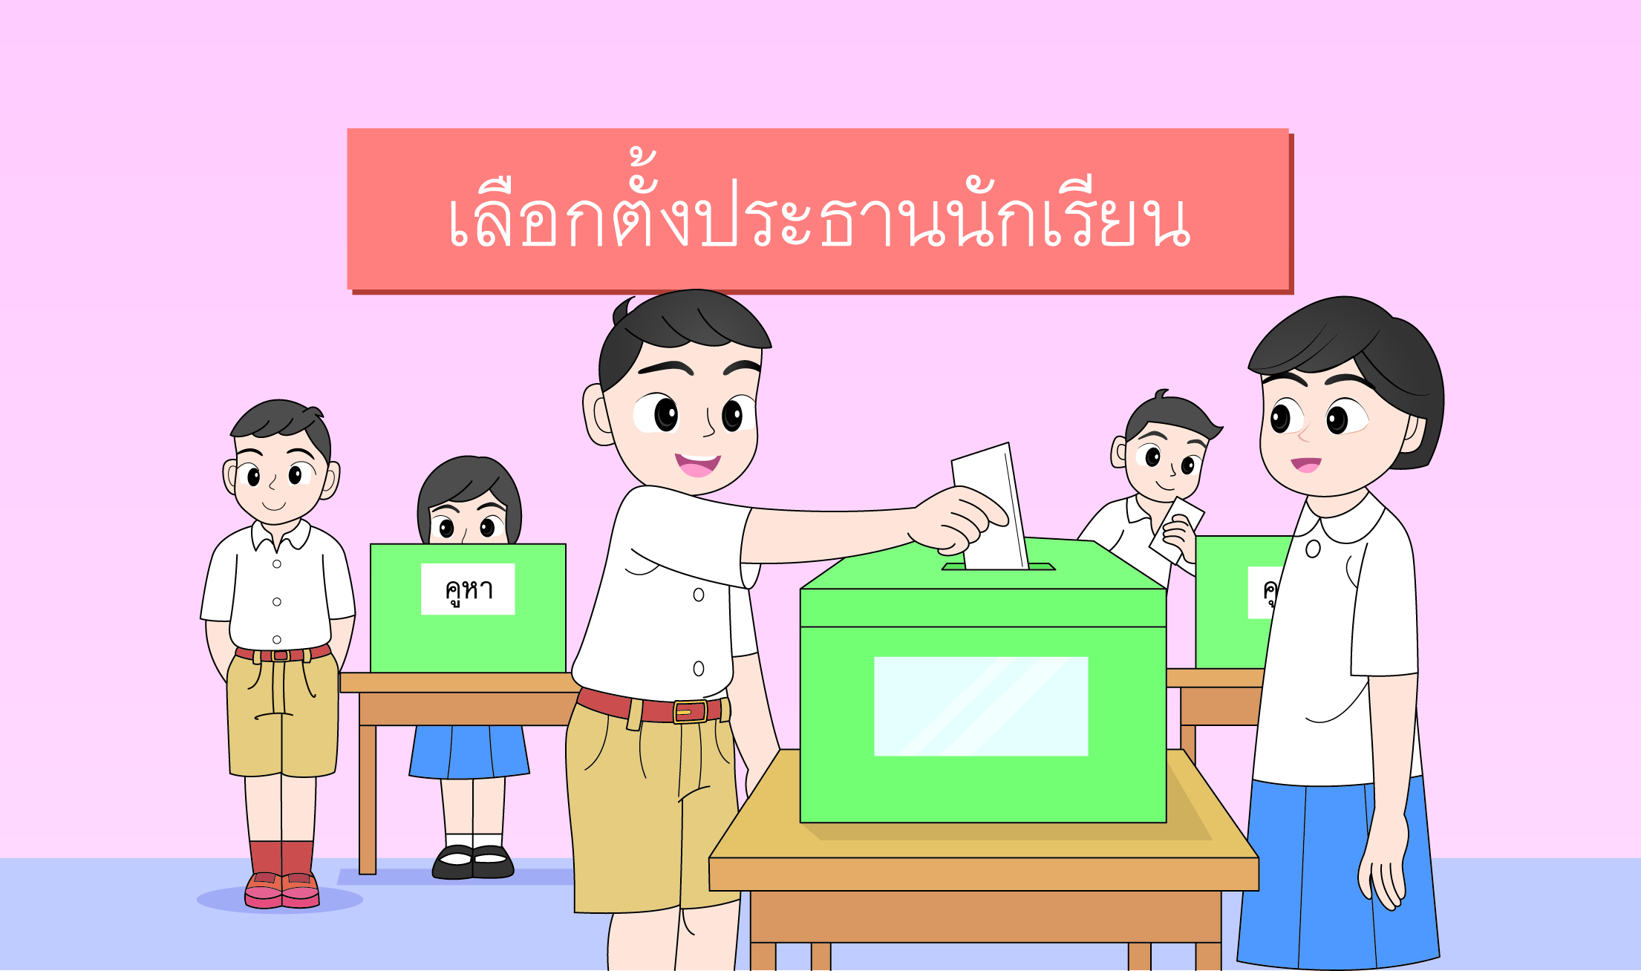

• ภาพดังกล่าวเป็นภาพอะไร
(ภาพการเลือกตั้งประธานนักเรียน)
• การทำกิจกรรมในภาพเกี่ยวข้องกับเรื่องใด
(การมีส่วนร่วมตามกระบวนการประชาธิปไตยในกิจกรรมของโรงเรียน)
• นักเรียนเคยมีส่วนร่วมตามกระบวนการประชาธิปไตยตามภาพหรือไม่
(ตัวอย่างคำตอบ เคย)
• นักเรียนรู้สึกอย่างไรในการเข้าร่วมกิจกรรมตามกระบวนการประชาธิปไตยของโรงเรียน
(ตัวอย่างคำตอบ ภาคภูมิใจในสิทธิของตนเอง)
2. นักเรียนศึกษาและรวบรวมข้อมูลเกี่ยวกับการมีส่วนร่วมในการตัดสินใจ และการทำกิจกรรม
ในโรงเรียนตามกระบวนการประชาธิปไตย จากหนังสือเรียนและแหล่งการเรียนรู้อื่นเพิ่มเติม

ขั้นคิดวิเคราะห์และสรุปความรู้ (Processing)
• • • • • • • • • • • • • • • • • • • •

3. นักเรียนร่วมกันแสดงความคิดเห็นเกี่ยวกับการมีส่วนร่วมในการตัดสินใจในโรงเรียน
โดยใช้คำถาม ดังนี้
• นักเรียนเคยมีส่วนร่วมในการตัดสินใจในโรงเรียนเรื่องใดบ้าง บันทึกคำตอบของนักเรียน
เป็นแผนภาพความคิดบนกระดาน ดังตัวอย่าง
เลือกหัวหน้าห้องเรียน
กำหนดหัวข้อ
จัดป้ายนิเทศ

การมีส่วนร่วม
ในการตัดสินใจ
ในโรงเรียน

เลือกหัวหน้ากลุ่ม

กำหนดกิจกรรมที่จะแสดง
ในงานโรงเรียน

4. นักเรียนร่วมกันวิเคราะห์เกี่ยวกับแถบประโยคการปฏิบัติตนต่อการมีส่วนร่วมในการตัดสินใจในโรงเรียนตามกระบวนการประชาธิปไตย จากนั้นจำแนกแถบประโยคให้สัมพันธ์กับตาราง
ดังตัวอย่าง

ยกมือออกเสียงแทนเพื่อนที่ไม่อยู่

แสดงความคิดเห็นเข้าข้างเฉพาะกลุ่มตนเอง

แสดงความคิดเห็นพร้อมบอกเหตุผล
ในเรื่องต่าง ๆ

ยอมรับข้อตกลงที่สมาชิกส่วนใหญ่
เห็นว่าถูกต้องและเหมาะสม

ปฏิบัติตามสิ่งที่ตนเองเสนอเท่านั้น

ยอมรับข้อตกลงของสมาชิกส่วนใหญ่
แต่ไม่นำไปปฏิบัติ

การปฏิบัติที่เหมาะสมในการร่วมตัดสินใจ  ตามกระบวนการประชาธิปไตย | การปฏิบัติตนที่ไม่เหมาะสมในการร่วมตัดสินใจ  ตามกระบวนการประชาธิปไตย
- แสดงความคิดเห็นพร้อมบอกเหตุผลในเรื่องต่าง ๆ  - ยอมรับข้อตกลงที่สมาชิกส่วนใหญ่เห็นว่าถูกต้อง  และเหมาะสม | - ยกมือออกเสียงแทนเพื่อนที่ไม่อยู่  - ปฏิบัติตามสิ่งที่ตนเองเสนอเท่านั้น  - แสดงความคิดเห็นเข้าข้างเฉพาะกลุ่มตนเอง  - ยอมรับข้อตกลงของสมาชิกส่วนใหญ่ แต่ไม่นำไป  ปฏิบัติ
กิจกรรมนี้สร้างเสริมค่านิยมหลัก 12 ประการ ด้านเรียนรู้ประชาธิปไตย

5. นักเรียนแบ่งกลุ่มวิเคราะห์ผลของการมีส่วนร่วมในการตัดสินใจ และการทำกิจกรรมในโรงเรียน
ตามกระบวนการประชาธิปไตย โดยใช้แผนภาพความคิด ดังตัวอย่าง
ผลต่อตนเอง
ได้มีส่วนร่วมในการตัดสินใจ

การมีส่วนร่วมในการตัดสินใจ และการทำกิจกรรมในโรงเรียนตามกระบวนการประชาธิปไตย
เลือกหัวหน้าห้อง

ผลต่อโรงเรียน
เกิดความสงบสุข เป็นระเบียบ


กิจกรรมนี้สร้างเสริมทักษะศตวรรษที่ 21 ด้านการร่วมมือทำงานเป็นทีม

6. นักเรียนคิดประเมินเพื่อเพิ่มคุณค่า แล้วสรุปเป็นความคิดรวบยอด โดยใช้คำถาม ดังนี้
• การแสดงความคิดเห็นตามกระบวนการประชาธิปไตย ควรคำนึงถึงสิ่งใด
(ตัวอย่างคำตอบ การเคารพในสิทธิและเสรีภาพของตนเองและผู้อื่น เพื่อให้สังคมเกิดความสุข)

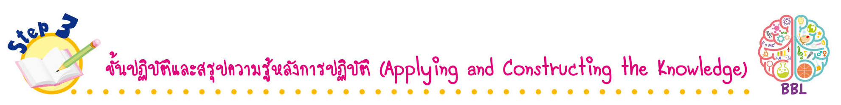
ขั้นปฏิบัติและสรุปความรู้หลังการปฏิบัติ (Applying and Constructing the Knowledge)
• • • • • • • • • • • • • • • • • • • • • • • • • • • • • • • • • • • • •

7. นักเรียนแบ่งกลุ่ม แต่ละกลุ่มวาดภาพสิ่งที่แสดงถึงการมีส่วนร่วมในการตัดสินใจ และการทำกิจกรรมในโรงเรียนตามกระบวนการประชาธิปไตยที่ตนเองเคยปฏิบัติมา 1 กิจกรรม พร้อมระบายสี
ให้สวยงาม
8. นักเรียนตรวจสอบความถูกต้องและความเรียบร้อยของผลงาน หากพบข้อผิดพลาดให้ปรับปรุงแก้ไขให้ถูกต้อง
9. นักเรียนร่วมกันสรุปสิ่งที่เข้าใจเป็นความรู้ร่วมกัน ดังนี้
การมีส่วนร่วมในการตัดสินใจ และการทำกิจกรรมในโรงเรียนตามกระบวนการประชาธิปไตย
จะทำให้สมาชิกในโรงเรียนอยู่ร่วมกันอย่างมีความสุข
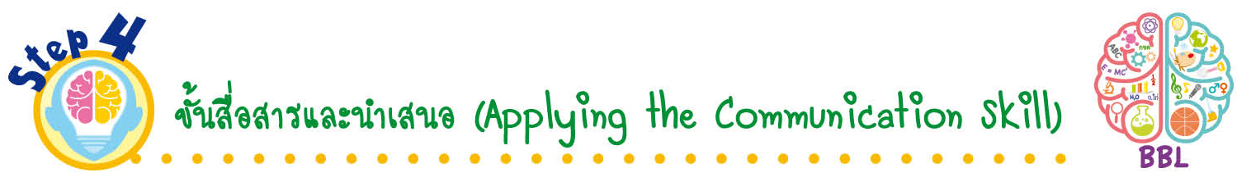
ขั้นสื่อสารและนำเสนอ (Applying the Communication Skill)
• • • • • • • • • • • • • • • • • • • • • • • • • • •

10. นักเรียนนำเสนอผลงานตนเองหน้าชั้นเรียน
กิจกรรมนี้สร้างเสริมทักษะศตวรรษที่ 21 ด้านการสื่อสาร

11. นักเรียนร่วมกันอภิปรายสรุปเกี่ยวกับวิธีการทำงานให้เห็นการคิดเชิงระบบและวิธีการทำงาน
ที่มีแบบแผน

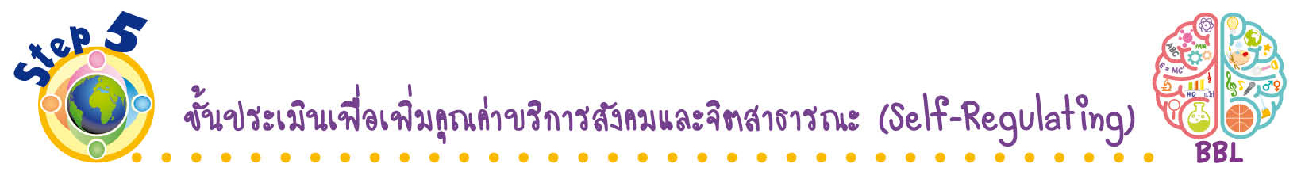
ขั้นประเมินเพื่อเพิ่มคุณค่าบริการสังคมและจิตสาธารณะ (Self-Regulating)
• • • • • • • • • • • • • • • • • • • • • • • • • • • • • • • •

12. นักเรียนร่วมกันนำเสนอแนวทางการนำกระบวนการประชาธิปไตยไปใช้ในการทำกิจกรรมต่าง ๆ
ในชีวิตประจำวัน
13. นักเรียนประเมินตนเอง โดยเขียนแสดงความรู้สึกหลังการเรียน ในประเด็นต่อไปนี้
• สิ่งที่นักเรียนได้เรียนรู้ในวันนี้คืออะไร
• นักเรียนมีส่วนร่วมกิจกรรมในกลุ่มมากน้อยเพียงใด
• เพื่อนนักเรียนในกลุ่มมีส่วนร่วมกิจกรรมในกลุ่มมากน้อยเพียงใด
• นักเรียนพอใจกับการเรียนในวันนี้หรือไม่ เพียงใด
• นักเรียนจะนำความรู้ที่ได้นี้ไปใช้ให้เกิดประโยชน์แก่ตนเอง ครอบครัว และสังคมทั่วไป
ได้อย่างไร
จากนั้นแลกเปลี่ยนตรวจสอบขั้นตอนการทำงานทุกขั้นตอนว่าจะเพิ่มคุณค่าไปสู่สังคม
เกิดประโยชน์ต่อสังคมให้มากขึ้นกว่าเดิมในขั้นตอนใดบ้าง สำหรับการทำงานในครั้งต่อไป


สื่อการเรียนรู้/แหล่งการเรียนรู้

1. หนังสือเรียน รายวิชาพื้นฐาน สังคมศึกษา ศาสนา และวัฒนธรรม ชั้นประถมศึกษาปีที่ 1
ของสถาบันพัฒนาคุณภาพวิชาการ (พว.)
2. ภาพการเลือกตั้งประธานนักเรียน
3. แถบประโยคการปฏิบัติตนต่อการมีส่วนร่วมในการตัดสินใจในโรงเรียนตามกระบวนการประชาธิปไตย
4. แหล่งการเรียนรู้ทั้งภายในและภายนอกโรงเรียน


การประเมินการเรียนรู้

1. ประเมินความรู้ เรื่อง การมีส่วนร่วมในโรงเรียนตามกระบวนการประชาธิปไตย (K)
ด้วยแบบทดสอบ
2. ประเมินกระบวนการทำงานกลุ่ม (P) ด้วยแบบประเมิน
3. ประเมินคุณลักษณะอันพึงประสงค์ ด้านซื่อสัตย์สุจริต มีวินัย ใฝ่เรียนรู้ (A) ด้วยแบบประเมิน


แบบประเมินตามสภาพจริง (Rubrics)
แบบประเมินกระบวนการทำงานกลุ่ม
รายการการประเมิน | ระดับคุณภาพ
รายการการประเมิน | 4 | 3 | 2 | 1
กระบวนการ  ทำงานกลุ่ม | มีการกำหนดบทบาท  สมาชิกชัดเจน  และมีการชี้แจงเป้าหมาย  การทำงาน  มีการปฏิบัติงานร่วมกัน  อย่างร่วมมือร่วมใจ  พร้อมกับการประเมินเป็นระยะ ๆ | มีการกำหนดบทบาท  สมาชิกชัดเจน  มีการชี้แจงเป้าหมาย  อย่างชัดเจนและปฏิบัติงานร่วมกัน  แต่ไม่มีการประเมิน  เป็นระยะ ๆ | มีการกำหนดบทบาท  เฉพาะหัวหน้า  ไม่มีการชี้แจงเป้าหมาย  อย่างชัดเจน  ปฏิบัติงานร่วมกัน  ไม่ครบทุกคน | ไม่มีการกำหนด  บทบาทสมาชิก  และไม่มีการชี้แจงเป้าหมาย สมาชิก  ต่างคนต่างทำงาน

ข้อเสนอแนะของผู้บริหารสถานศึกษา

ลงชื่อ______________________________
(_____________________________)
ตำแหน่ง______________________________

บันทึกหลังการสอน

ผลการจัดการเรียนการสอน

ปัญหา/อุปสรรค

แนวทางแก้ไข

ครูผู้สอน___________________________
(__________________________)
วันที่บันทึก___________________________

